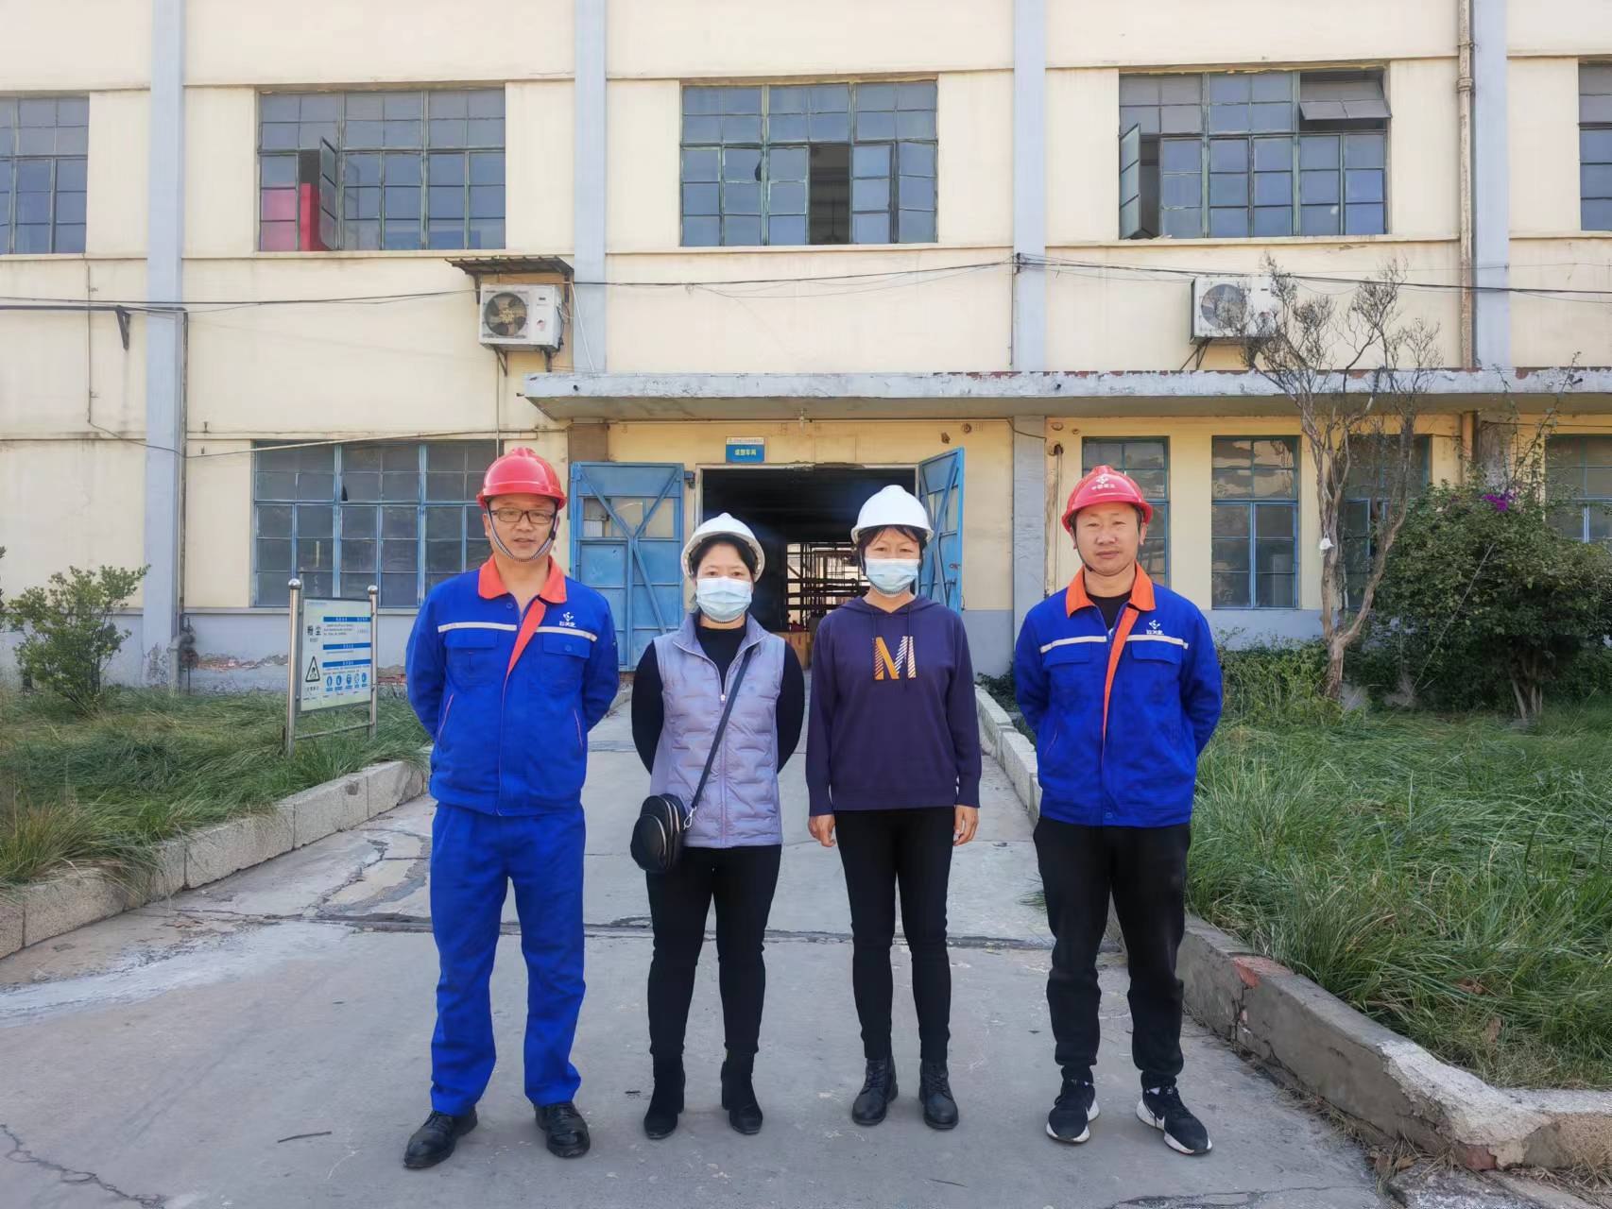
图F1-11 评价人员与企业人员现场踏勘

